Aula 1 | Apresentação, Alinhamento de conceitos e histórico PPAN
Políticas Públicas: O que são?
“Expressão do papel e da forma como os estado se organiza para mediar processos sociais e alcançar o bem-estar da sociedade e o interesse público.”

- Conjunto de diretrizes e regramentos norteadores da ação do poder público
- Mediam as relações entre atores da sociedade e o Estado
- Leis e outros instrumentos/diretrizes que vão nortear a ação do poder público.
Políticas: Premissa para ser pública
- Processo de elaboração e execução submetido ao debate na sociedade e orientado pelos interesses públicos
- Processo social COORDENADO pelo Estado e que visa resolver um problema PÚBLICO e/ou garantir algum DIREITO (individual ou coletivo)

Políticas Públicas no campo da Alimentação e Nutrição

- Políticas Públicas de AN atravessam os diferentes pontos do sistema alimentar/ cadeia de suprimentos.

Tipos de Políticas Públicas

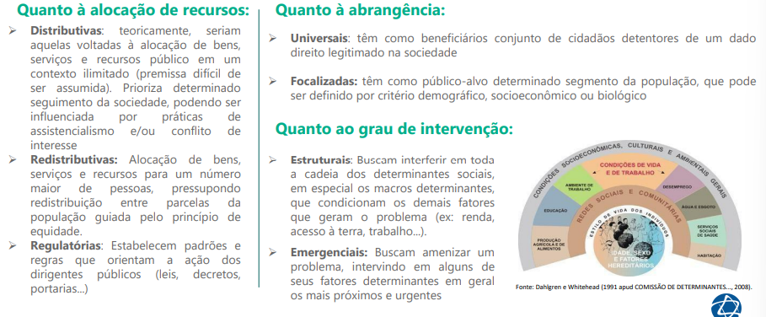
Quem são os principais atores de políticas públicas?
- Nutricionistas/Médicos/Políticos/Estado/População

- Papel soberano de reger as relações sociais e organizar a administração pública.
  - No brasil conforme prevista na CF 1988 RP Federativa, formada pela união insolúvel do estado e municípios e DF e regida pela atuação complementar dos três poderes (Executivo, Legislativo e Judiciário).
- Dirigentes Políticos: aqueles que tem função publicas executivas no estado, seja por terem mandato público (presidente) ou técnico (ministério da saúde) ou por pertencerem ao quadro da burocracia estatal (servidor público)
  - responsáveis por propor e executar as políticas publicas
- Beneficiários: Público-alvo das politicas uma vez reconhecidos pelo Estado suas necessidades e direitos individuas e coletivos
- Sociedade civil organizada: agrupamento de pessoas que não fazem parte da estrutura administrativa do Estado, mas agem como intermediários entre o poder publico e os cidadãos em defesa dos direitos sociais (Advocacy):
  - Influenciar a priorização de temas e formulação de políticas
  - Realizar o controle social da atuação do Estados por meio de monitoramento e fiscalização da implementação de politicas publicas
  - CRM, CREF, CRP...
- Grupos de Pressão (Lobby): Representam os seguimentos privados da sociedade que possuem interesses econômicos, compondo grupos de influencia sobre a tomada de decisão dos dirigentes públicos.

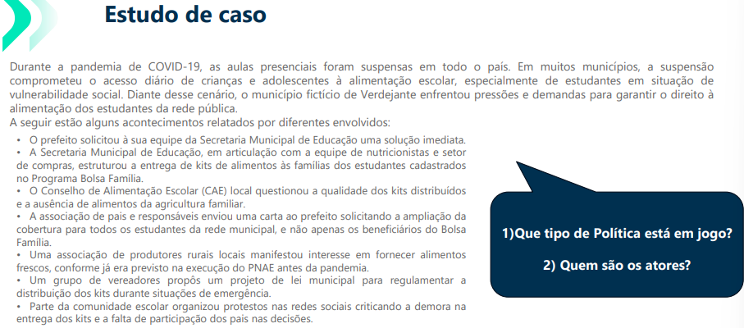
1) Alocação de recursos: Redistributiva – Abrangência: Focalizada – Grau de intervenção: Emergencial.
2) Poder Público – Ministério da Saúde, FNDE, assistência social; Dirigentes públicos – Prefeitos, secretários municipais de educação; Beneficiários: Estudantes da rede pública; Sociedade civil organizada - Conselho de Alimentação Escola; Possível grupo de pressão – Empresas fornecedoras de alimentos processados e ultraprocessados, setores do agronegócio e varejo de alimentos.
